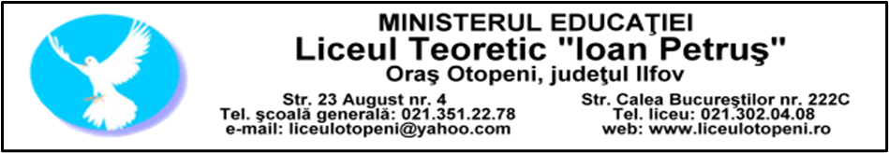

Rezultatele obţinute la concursuri şi olimpiade şcolare
(nivel judeţean/naţional)

În anul școlar 2023-2024, elevii au obţinut la olimpiadele și concursurile școlare, următoarele rezultate:

Olimpiade  ETAPA JUDETEANA | PREMIUL I – 11  PREMIUL II – 5  PREMIUL III – 7  MENTIUNE – 7  Echipe sport:  Premiul I- 4  Premiul II- 2  Premiul III-10  MENTIUNE

Concursuri  ETAPA JUDETEANA | PREMIUL I – 28  PREMIUL II – 15  PREMIUL III – 17  MENTIUNE – 13

Olimpiade  ETAPA NATIONALA | PREMIU I, II, III – 3  MENTIUNE - 1

Concursuri  ETAPA NATIONALA | PREMIU I – 17  PREMIU II – 6  PREMIU III –5  MENTIUNE - 2

La nivelul fiecărei discipline s-a desfășurat un program de pregatire cu elevii capabili de performanță a carui eficiență se vede în numărul mare de premii obtinute la olimpiadele și concursurile desfășurate în acest an școlar.

